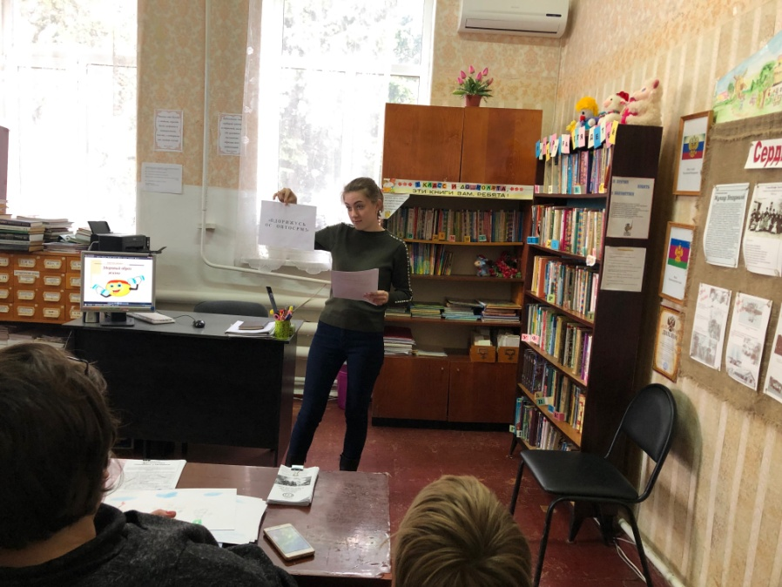
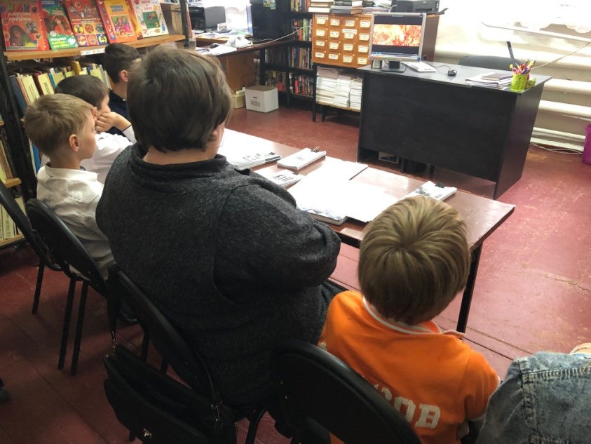
В рамках мероприятий, направленных на профилактику асоциальных явлений и популяризацию здорового образа жизни 02.04.2019 года в 14:30 ч. в библиотеке хутора Упорного прошёл информационный час «Жить здорово», на котором директор библиотеки Богунова А.С. рассказала всем присутствующим о том, как сохранить своё здоровье и уберечься от вредных привычек. Так же обсудили о том, что угрожает здоровью. После информационного часа посмотрели видео ролик «Шанс». На мероприятии присутствовало 7 человек.

03.04.2019 года в 14:30 в библиотеке х. Упорного прошел литературный турнир для детей «Остов тайн и загадок», с целью воспитания позитивного эмоционально-ценностного отношения к окружающему миру, интереса к творческой деятельности. На мероприятии ребята разгадывали загадки, участвовали в интеллектуальном конкурсе. На мероприятии присутствовало 14 человек.
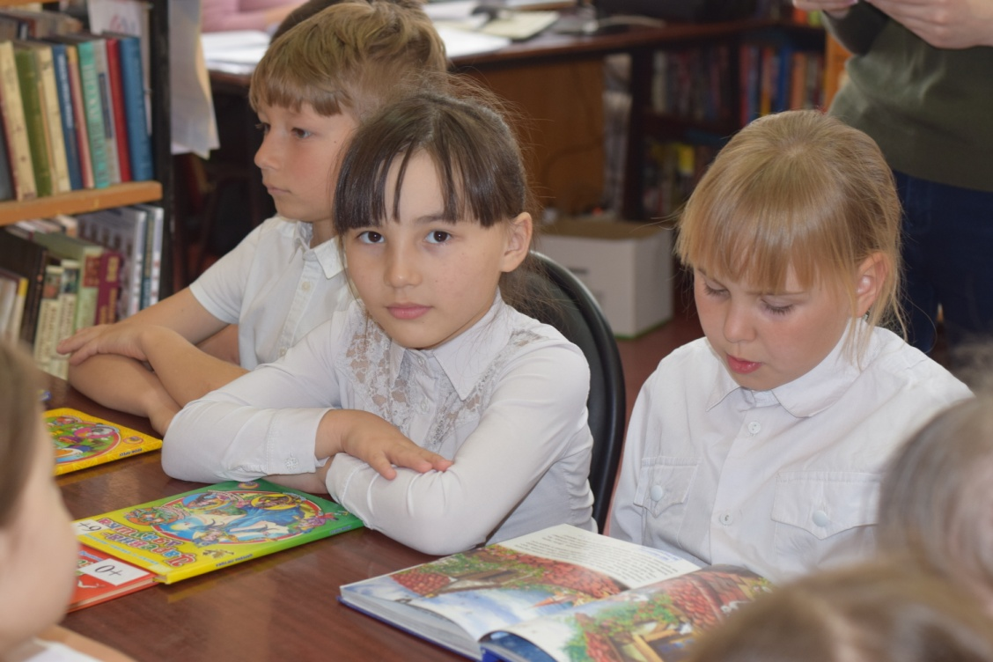

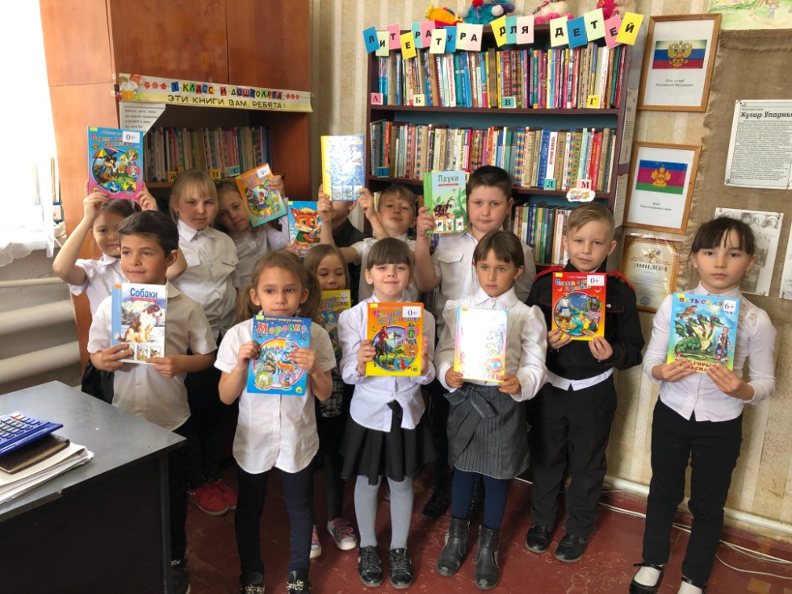

В библиотеке х. Упорного 09.04.2019 года в 12:30 ч. прошло мероприятие по краеведению «Красавица – Кубань!». Директор библиотеки Богунова А.С. провела слайд экскурсию в растительный и животный мир Краснодарского края. Вместе с ребятами изучили растения и животных Кубани, которые занесены в красную книгу. Повторили как правильно вести себя в лесу. В завершении мероприятия ребята нарисовали нашу Кубань, с её многообразием растений, животных, насекомых. На мероприятии присутствовало 5 человек.

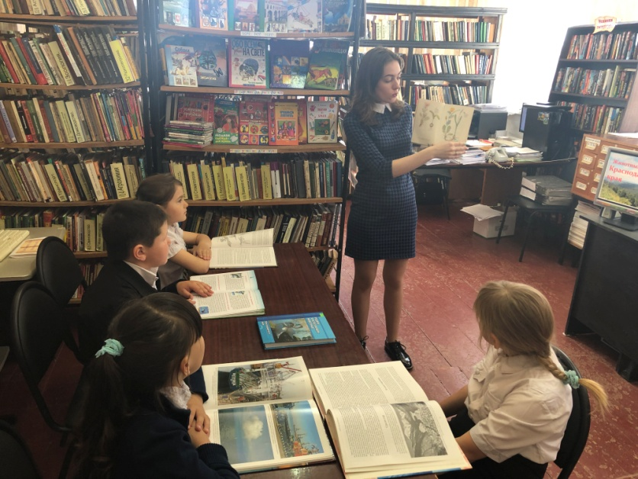
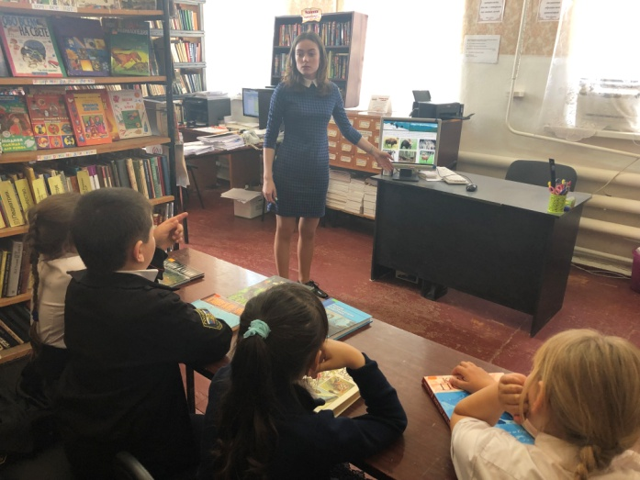
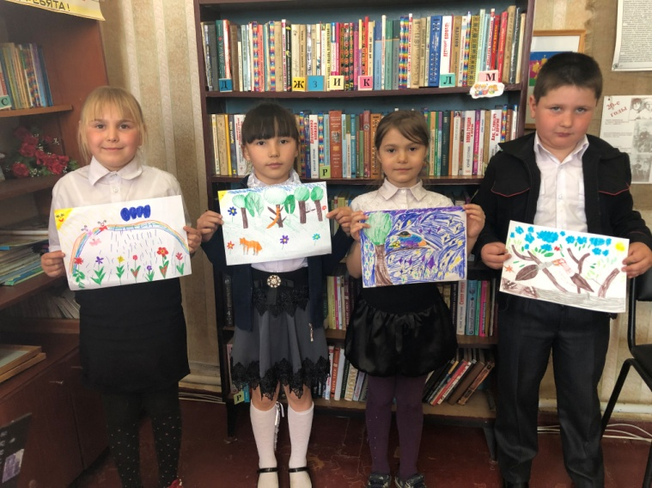

17.04.2019 года в 14:00 ч. в библиотеке х. Упорного прошел кинолекторий «Александр Невский – имя России!» На мероприятии всем присутствующим был показан анимированный видео ролик о биографии великого князя, о знаменитых сражениях, о правлении князя. После показа видео ролика состоялся тематический конкурс рисунков. Ребятам предлагалось нарисовать Александра Невского, князя с его дружиной, знаменитые сражения. Мероприятие посетило 8 человек.

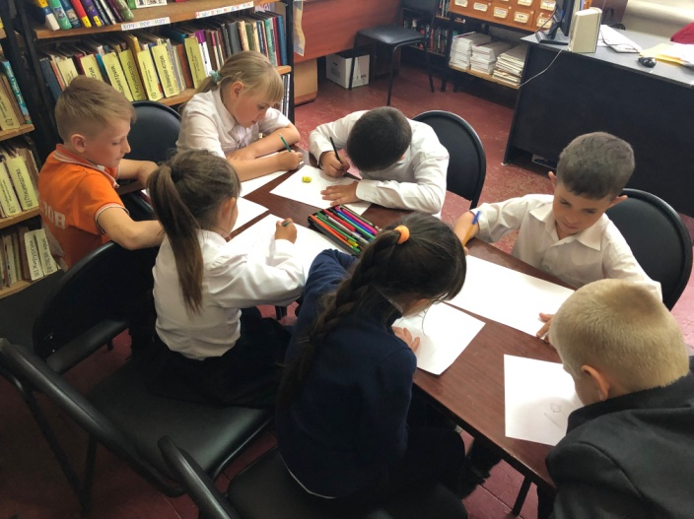
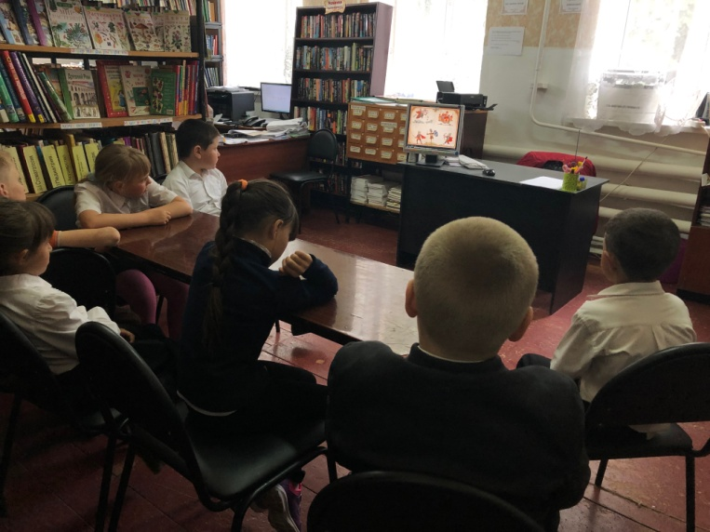
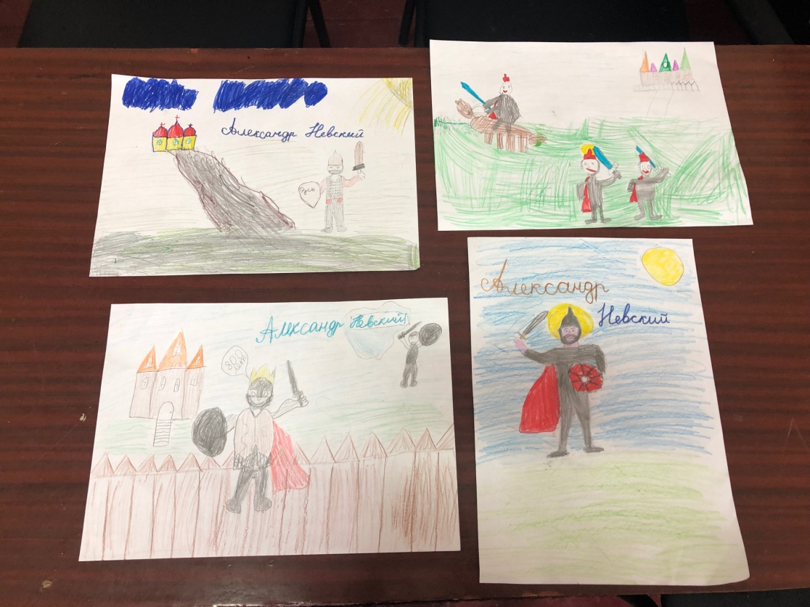

20.04.2019 года в 18:30 ч. в библиотеке х. Упорного прошел ряд мероприятий, в рамках Всероссийской акции «Библионочь 2019». Целью акции является содействие формированию культуры чтения, популяризация лучших образцов классической и современной литературы, творчества кубанских писателей, укрепление положительного имиджа библиотек как информационных культурно-просветительских центров.
«Весь мир - театр», так называлось мероприятие, проводимое в библиотеке. В рамках этого мероприятия директор библиотеки Богунова А.С. провела экскурс в историю театра. Все присутствующие узнали о том, какой театр был в разных эпохах: от древних времен, до наших дней. Библиосумерки для посетителей мероприятия прошли познавательно.
В рамках акции «Библионочь 2019» так же была проведена викторина «Вся жизнь – театр». Для всех присутствующих был проведён блиц-турнир по основным знаниям в области театра, литературы и искусства.
Еще всем присутствующим на мероприятии был предложен интересный конкурс. Участник должен был показать эмоцию с помощью пантомимики, а зрители угадать загаданную эмоцию. Конкурс прошел весело и задорно. В акции приняли участие 18 человек.
